|  |
| --- |
| 중간고사 |

- 일시 : 2025-04-26

- 시험범위

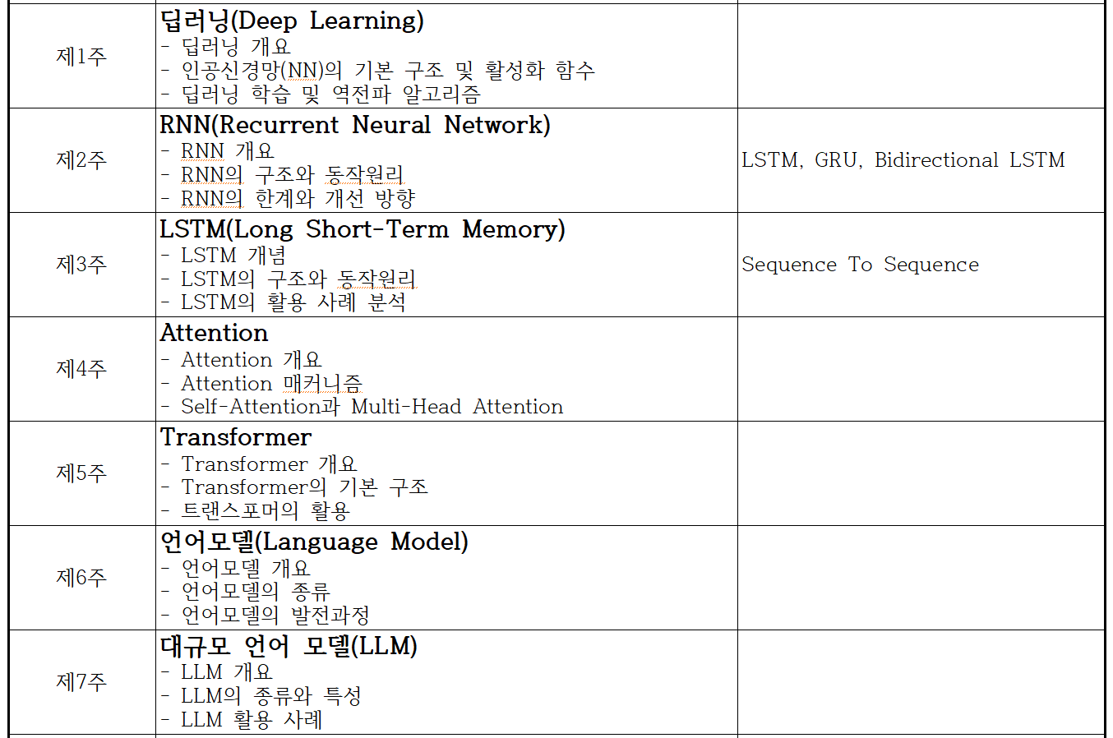

- 시험방법 : 지필시험(오픈 북, 노트북/태블릿 사용불가)

|  |
| --- |
| 과 제 |

- 제출마감 : 2025-05-25

- 주제 : AI Agent와 MCP(Model Context Protocol)

- 분량 : 10분 발표 분량

- 제출양식 : 파워포인트

- 기타 : 매주 2명씩 발표 예정